**L’ASSOCIATION SPORTIVE (AS)**

<http://www.education.gouv.fr/cid4364/le-sport-au-college.html>

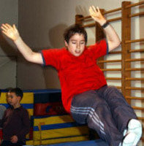Les collégiens qui ont envie de pratiquer une activité sportive en plus des cours obligatoires d'EPS peuvent se tourner vers l’association sportive scolaire (AS).

l’association sportive participe à l’animation de la vie scolaire et à la réussite des élèves.

Elle propose aux élèves la pratique d'un ou de plusieurs sports chaque semaine, tout au long de l'année, à raison de 3 heures (tout particulièrement le mercredi après-midi). Le sport scolaire est complémentaire des enseignements d’EPS.

L’implication des élèves dans la vie de l’association sportive et dans l’organisation des rencontres et des compétitions est particulièrement encouragée, comme la nomination d'un vice-président élève dans chaque AS. Elle vise à les responsabiliser, à favoriser leur autonomie et leur prise d'initiative.

Les activités sont variées, se déroulent au sein du collège, sur le plateau sportif municipal ou à l’extérieur. Des rencontres sont organisées tout au long de l’année entre les élèves de différents établissements. Enfin des sorties scolaires de découverte sont réalisées ponctuellement (tir à l’arc, bowling,..)